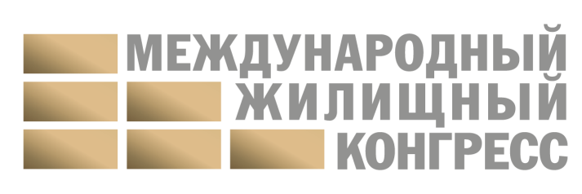

Пресс-релиз

Приглашаем вас принять участие в крупнейшем мероприятии рынка недвижимости осени этого года – Московском международном жилищном конгрессе (17-21 октября 2022). Конгресс пройдет в Центре Международной торговли (Краснопресненская наб., 12) и соберет порядка 10 000 участников со всех регионов России и ряда зарубежных стран.
Мероприятие состоится при поддержке Торгово-Промышленной палаты РФ. Соорганизатор – Гильдия риэлторов Москвы. Конгресс станет самым масштабным и ярким событием из когда-либо проводившихся на российском рынке недвижимости.

Почему Москва?
Оргкомитет пошел навстречу многочисленным пожеланиям участников Конгресса.
В Москву можно быстро (без пересадок) добраться практически из любой точки России. К тому же, в столице работают большинство ключевых игроков рынка. Площадка, где пройдет форум, впечатлит вас своим масштабом, функциональностью и комфортом.
Почему Центр Международной торговли?
ЦМТ (World Trade Center) – крупнейшая и лучшая конгрессно-выставочная площадка столицы. Именно здесь проводятся самые значимые федеральные мероприятия с участием первых лиц государства. Комплекс находится в самом центре Москвы, на берегу Краснопресненской набережной, недалеко от делового района «Москва-Сити». Залы в ЦМТ в 1,5-2 раза больше, чем на Сочинском и Петербургском мероприятиях: посадочных мест хватит всем.

ВНИМАНИЕ! Сейчас действуют сниженные цены на участие – тем, кто планирует посетить Московский конгресс-2022, рекомендуем подать заявку на участие прямо сейчас. Зарегистрироваться можно по ссылке: https://realcongress.ru/congress/registration.html

Уверены, что вас приятно удивит деловая программа. Мы сохраним тематические линейки мероприятий по всем важнейшим сегментам рынка (новостройки, загород, elite estate, ипотека, маркетинг, технологии, менеджмент и т.д.) и значительно обновим содержание программы. В общей сложности пройдет порядка 450 мероприятий, выступят свыше 500 спикеров.

Своими масштабами порадует и выставка Конгресса, которая соберет ключевых игроков рынка недвижимости. Ведущие девелоперские компании, топовые агентства недвижимости и банковские организации представят лучшие проекты, программы и услуги. Площадь выставки стала в 2 раза больше, что позволит представить более широкую экспозицию компаний-участников.

Ждем вас!

